
VY_12_INOVACE_02_Člověk a příroda_07_
Vyzkoušejte svého učitele
Název: | Vyzkoušejte svého učitele
Škola: | Základní škola a mateřská škola Hazlov, okr.Cheb
Autor: | Ing.Hana Martínková
Ročník: | 2.stupeň
Tematický okruh, předmět: | Čtenářská a informační gramotnost  Člověk a příroda
Datum: | Srpen 2012
Anotace: | Text je určen žákům 2.stupně, předmět zeměpis, část světové ostrovy. Žáci si nejprve samostatně tiše přečtou úryvek a poté si připraví odpovědi na dané otázky.
Číslo projektu: | CZ.1.07/1.4.00/21.0660

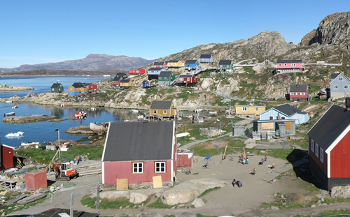

GRÓNSKO

Vyzkoušejte svého učitele
Máte kuráž? Tak si vyzkoušejte tohle : až si bude vaše učitelka o přestávce dávat hrnek kafe, zaklepejte jemně na dveře sborovny a položte ji tuhle otázku?
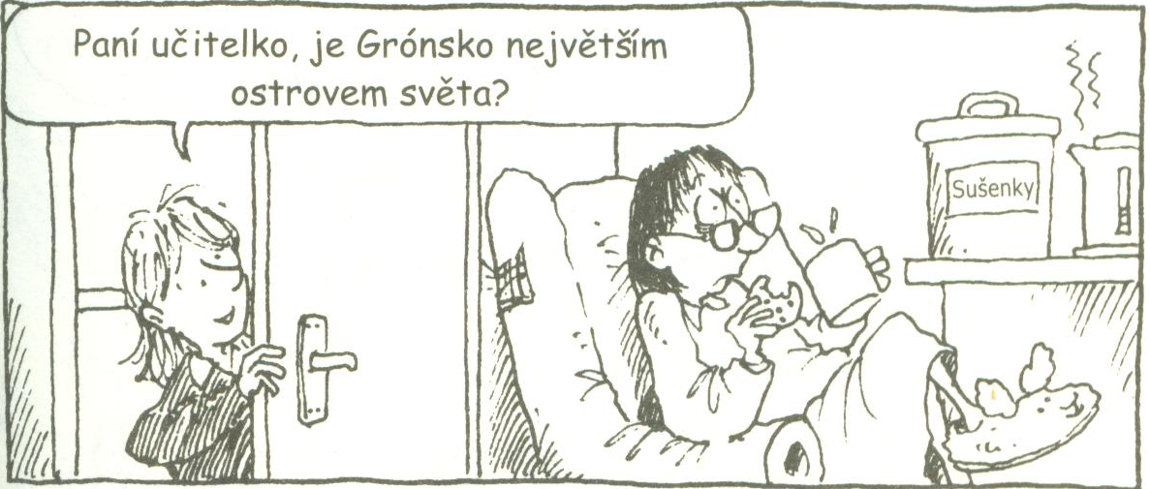
Vypadá to, že bude odpověď docela jednoduchá, ne? Některé věci v zeměpise jsou ale tak zmatené, že se na nich nedokážou shodnout ani učitelé.
Odpověď zní ano … i ne! Někteří děsiví zeměpisci sice souhlasí s tím, že je Grónsko obrovské, ale myslí si, že největším ostrovem světa je ve skutečnosti vzdálená Austrálie – ta je třikrát větší. Jiní tvrdí, že i když je Austrálie veliká (a obklopená mořem), tak je to světadíl a nikoli ostrov. Tak co myslíte vy?

Hitparáda divokých ostrovů
Zatímco se učitelé stále dohadují, máme tu praktickou mapu. Ukazuje nám, kde na Zemi leží největší ostrovy a jakého jsou typu – abyste věděli, kde můžete zakotvit.

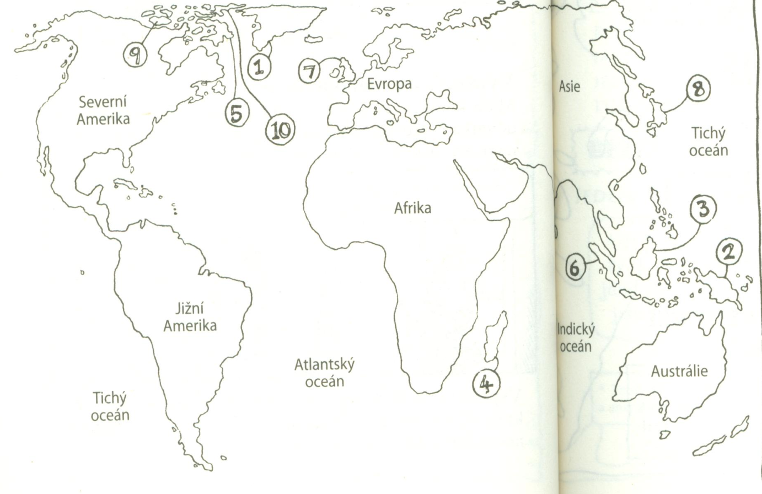

Varování děsivého zeměpisu
Vybírejte so ostrov pečlivě. Život daleko od starostí všedního dne je docela dobrý, ale má to jeden háček. Když vám dojdou hranolky, nemůžete jednoduše skočit do obchodu. Obzvlášť, jestli skončíte na odlehlém Bouvetově ostrově. Budete osamocení v bouřlivém jižním Atlantiku asi tak 1 700 kilometrů od nejbližší pevniny. Tou je navíc promrzlá Antarktida, kde stejně nikdo nežije. Jestli si libujete ve společnosti tučňáků, tak budete jako v ráji.
Ostrov je kus pevniny, menší než Hlava a větší než skála, který leží na vodě. Velmi malý ostrov se nazývá ostrůvek. Skupina ostrovů, které k sobě patří, se nazývá souostroví neboli archipel.
Ostrovy dělíme do dvou hlavních skupin:
- přírodní ostrov
  - kontinentální (ležící poblíž pevniny, na kontinentálním šelfu)
    - říční (ostrovy nebo lavice vzniklé naplavením materiálu, většinou v deltách velkých řek)
    - přílivové (přechodový typ ostrovů, které se stávají ostrovy jen při přílivu; při odlivu jsou z nich poloostrovy)
  - oceánské (ležící na volném moři, mimo kontinentální šelf)
    - vulkanické (vzniklé sopečnou činností, obvykle v místech tzv. horkých skvrn)
    - korálové (produkt činnosti mořských polypů korálnatců)
- umělé

Ostrovy z mapy :

Baffinův ostrov 503 944 km²
Viktoriin ostrov 220 548 km²
Nová Guinea 785 753 km²
Sumatra 443 066 km²
Velká Británie 229 957 km²
Ellesmerův ostrov 183 965 km²
Honšú 225 800 km²
Nový Zéland 268 680 km²
Grónsko 2 175 600 km²
Madagaskar 587 713 km²
Borneo 748 168 km²

Úkol č. 1 : Aniž se podíváš do mapy, kde bys hledal Bouvetův ostrov a která pevnina je mu nejblíž?

Jaké živočichy bys mohl na svých toulkách potkat?

Úkol č. 2 : Uvedené ostrovy zanes do mapy. Pozor, jeden ostrov není v mapě uveden.

Úkol č. 3 : K jednotlivým ostrovům napiš, jsou-li kontinentální ( k ) nebo oceánské ( o ).

Úkol č. 4 : Seřaď ostrovy podle velikosti – označ je správným číslem.

Úkol č. 5 : Na jakém ostrově by ses usadil, máš-li rád teplo, mírné zimy, obejdeš-li se téměř bez hadů a jedovatých živočichů, ale máš rád papoušky. Chtěl by ses seznámit s milým velkým nelétavým ptákem kivim a vyšplhat se na kopec s názvem
Taumatawhakatangihangakoauauotamateaturipukakapikimaungahoronukupokaiwhenuakitanatahu ( je zapsán v Guinessově knize rekordů).

Metodický list
Materiál je určen pro žáky 2.stupně – oblast Člověk a příroda, část zeměpis –světové ostrovy.
Žáci si přečtou společně nebo samostatně úryvek z knihy Děsivý zeměpis – Divoké ostrovy, prostudují si výkladovou část a zpracují dané úkoly.
Řešení :
Odpověď o velikosti ostrovů Grónsko – Austrálie je individuální
  - jižní Atlantik, 700 km od Antarktidy
  - sken mapy str.37
  - Grónsko k, Nová Guinea k, Borneo o, Madagaskar k, Baffinúv ostrov k, Sumatra o, Velká Británie k, Honšú k, Viktoriin ostrov k, Ellesmerův ostrov k ( k – kontinentální, o – oceánský)
Poslední úkol = Austrálie

Použitý materiál
Děsivý zeměpis – divoké ostrovy, Anita Ganeriová, str. 36 – 37
www.wikipedia.cz
Obrázky :
http://www.pantanodelzujar.es/blog/imagenes/groenlandia.jpg úvodní list Grónsko
sken obrázku Děsivý zeměpis – divoké ostrovy str.35,36,37

